Colegio San Manuel
Asignatura: Historia, Geografía y Ciencias Sociales.
Profesor: Daniela Boza G.
Curso: 1° año básico

GUIA N° 1 DE APOYO AL HOGAR
HISTORIA, GEOGRAFÍA Y CIENCIAS SOCIALES
NOMBRE: ______________________________________________FECHA: Marzo 2020

OBJETIVOS DE APRENDIZAJE:  Nombrar y secuenciar los días de la semana y los meses del año.  Secuenciar acontecimientos y actividades de la vida cotidiana. | HABILIDADES / DESTREZAS:  Experimentar Explorar  Observar Comunicar
INDICACIONES GENERALES:
-Pide ayuda a un adulto para realizar este trabajo.
-Busca un lugar tranquilo y luminoso para trabajar.
-Usa tu texto de asignatura Unidad 1 “El tiempo y nuestra familia” cuando se indique.
-Aprende secuenciado los días de la semana y los meses del año.

-https://www.youtube.com/watch?v=C2DNBnhMpvQ “Los días de la semana canción para niños”

-https://www.youtube.com/watch?v=NEyIY1Ufx94 “Meses del Año Cantando Aprendo a Hablar”
-Emplea lápiz grafito y de colores.
-Una vez finalizada la guía archívala para mostrársela a tu profesora cuando se reinicien las clases.

I.-Dibuja un sol o una luna en las siguientes actividades, según se realizan en el día o en la noche.
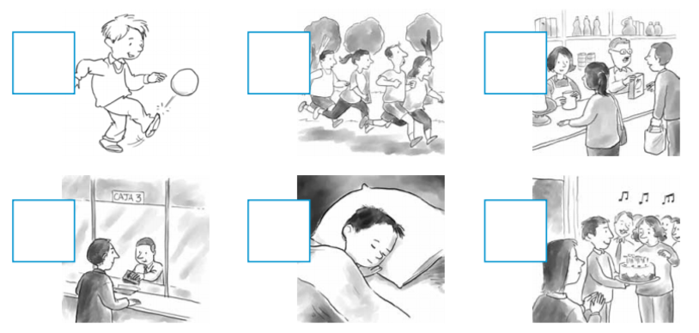

II.-Enumera del 1 al 4 las siguientes actividades según el orden en el que suceden.

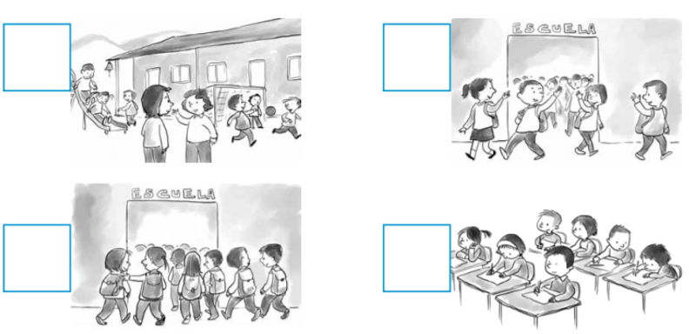
III.Observa las siguientes actividades que realiza la familia en una semana y marca si corresponden a actividades de lunes a viernes o de fin de semana.
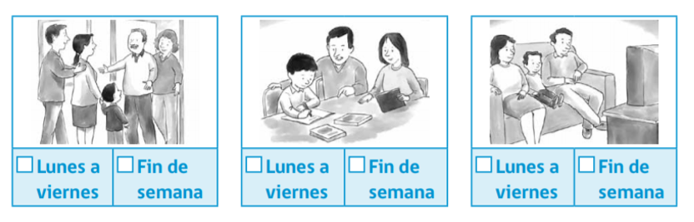

IV.Dibuja algunas actividades que realizas de lunes a viernes y otras, que realizas los sábados y domingos.
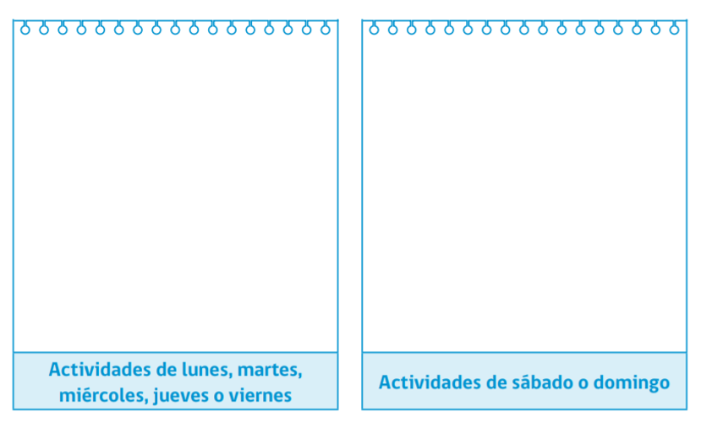

IV.- Busca y pega un calendario del año en curso donde se puedan distinguir claramente los 12 meses del año.

V.- Desarrolla desde página 10 a la 15 de tu texto de asignatura.

